TP Fabrication d’une façade de pupitre
TOUR ERNAULT SOMUA ACS280

Problème :
On désire moderniser l’armoire de commande d’un tour Ernault Somua AC280, en réalisant cette opération, nous modernisons aussi le pupitre de commande.
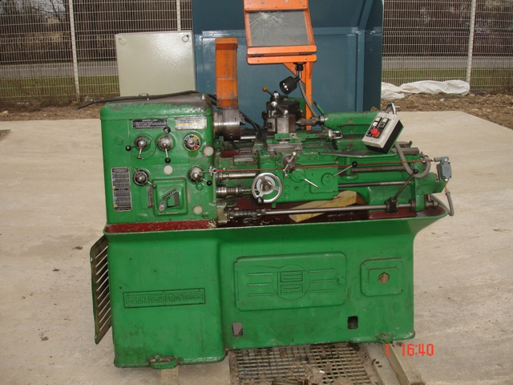
http://www.metabricoleur.com/t1253p30-une-petite-cabanne-de-jardin-presentation-atelier

Extrait d’un cahier des charges :
Le tour Ernault intègre une boite de vitesse à 18 vitesses (de 50 à 2500 tr/min). Le moteur de broche d’une puissance de 3kW, est commandé en démarrage direct dans les deux sens de rotation. Une pompe permettant la lubrification est présente sur le tour mais ne sera pas étudiée.
La rénovation de l’armoire de commande de ce tour, donne lieu à un changement pupitre. Ce nouveau pupitre sera implanté dans une nouvelle enveloppe de marque Schneider dans la gamme SBM®. Cette enveloppe aura une largeur de 200 mm, une hauteur de 150 mm et une profondeur 80 mm.
Les éléments de l’Interface Homme-Machine (IHM) seront de la gamme Harmony® XB4 de Schneider. Ce nouveau pupitre sera muni de deux voyants de technologie LED, de trois boutons poussoirs et un bouton d’arrêt d’urgence.

Travail demandé :
- A partir du site http://www.schneider-electric.fr télécharger la documentation de l’enveloppe utilisée pour ce pupitre.
- À partir de la documentation précédente, réaliser un dessin sur informatique représentant la façade de cette enveloppe à l’échelle 1/1, ne pas omettre de placer les vis de fixation de la façade.
- A partir du site http://www.schneider-electric.fr télécharger la documentation de gamme Harmony® XB4, et retrouver l’espacement minimal nécessaire entre deux éléments (voyants / boutons poussoirs / arrêt d’urgence)
- Compléter le dessin précédent avec les éléments de l’IHM nécessaire pour ce nouveau pupitre. Ce dessin devra comporter toutes les cotes nécessaires au perçage de la façade. Il est aussi demandé de préciser sur le schéma l’élément positionné.
- Réaliser un schéma d’implantation.
- La façade de l’enveloppe sera représentée par la plaque mise à disposition en TP. Tracer et percer cette plaque, conformément à votre dessin de perçage. Monter le matériel fourni.

